**ПРОЕКТ**

МИНИСТЕРСТВО ОБРАЗОВАНИЯ И МОЛОДЕЖНОЙ ПОЛИТИКИ

СВЕРДЛОВСКОЙ ОБЛАСТИ

ГОСУДАРСТВЕННОЕ АВТОНОМНОЕ ПРОФЕССИОНАЛЬНОЕ

ОБРАЗОВАТЕЛЬНОЕ УЧРЕЖДЕНИЕ СВЕРДЛОВСКОЙ ОБЛАСТИ

«АЛАПАЕВСКИЙ МНОГОПРОФИЛЬНЫЙ ТЕХНИКУМ»

**ПРОГРАММА**

**ГОСУДАРСТВЕННОЙ ИТОГОВОЙ АТТЕСТАЦИИ**

выпускников по профессии

**08.01.06 Мастер сухого строительства**

Квалификация – монтажник каркасно-обшивных конструкций,

маляр строительный

Алапаевск 2024

Программа государственной итоговой аттестации разработана в соответствии с федеральным государственным образовательным стандартом среднего профессионального образования по специальности 08.01.06 Мастер сухого строительства, утвержденным приказом Министерства образования и науки Российской Федерации от 22.12.2017 № 1247 «Об утверждении федерального государственного образовательного стандарта среднего профессионального образования по профессии 08.01.06 Мастер сухого строительства».

**Организация-разработчик:**

государственное автономное профессиональное образовательное учреждение Свердловской области «Алапаевский многопрофильный техникум»

**Разработчики:**

Калинина Н.А., заведующая отделением «Технологии и строительство»

Кабакова Т.Г., преподаватель дисциплин профессионального цикла, ВКК

Закайдакова А.С., преподаватель дисциплин профессионального цикла, 1КК

Барышников А.В., руководитель ООО «АРКАДА - ГРУПП»

**Содержание программы**

|  |  |  |
| --- | --- | --- |
| 1 | Пояснительная записка |  |
|  | * 1. Общие принципы организации и проведения ГИА |  |
|  | * 1. Нормативные правовые акты и иные документы, на основе которых разработана программа ГИА |  |
|  | * 1. Форма ГИА в соответствии с ФГОС |  |
|  | 1.4 Список терминов |  |
| 2 | Паспорт программы ГИА |  |
| 3 | * 1. Форма и сроки ГИА |  |
|  | 3.1 Определение демонстрационного экзамена |  |
|  | * 1. Уровни демонстрационного экзамен |  |
|  | * 1. Сроки ГИА |  |
| 4 | * 1. Условия подготовки и проведения ГИА |  |
|  | 4.1. Кадровое обеспечение  4.2 Информационное обеспечение |  |
| 5 | * 1. Комплект оценочной документации ДЭ |  |
|  | * 1. Структура КОД   5.2 Образец задания ДЭ  5.3. Перечень оборудования и оснащения, расходных материалов, средств обучения и воспитания  5.4 Схема оценивания (в баллах) |  |
| 6 | Порядок перевода баллов ДЭ в оценку |  |
|  | 6.1. Оценивание результатов демонстрационного экзамена |  |
|  | 6.2 Распределение максимальных баллов оценки выполнения заданий  демонстрационного экзамена |  |
|  | 6.3. Шкала перевода баллов демонстрационного экзамена в оценку |  |
| 7 | Порядок пересдачи и апелляции |  |
| 8 | * 1. Особенности проведения ГИА для выпускников   из числа инвалидов и лиц ОВЗ. |  |
| 9 | * 1. Документы выпускника |  |

* + 1. **Пояснительная записка**
  1. **Общие принципы организации и проведения ГИА**

Государственная итоговая аттестация является обязательным завершающим актом освоения основной профессиональной образовательной программы среднего профессионального образования в ГАПОУ СО «АМТ» по профессии 08.01.06 Мастер сухого строительства, а также является частью оценки качества освоения основных видов профессиональной деятельности (ВПД) и соответствующих профессиональных компетенций (ПК) в соответствии с ФГОС СПО по профессии 08.01.06 Мастер сухого строительства.

**Целью** государственной итоговой аттестации является определение соответствия результатов освоения обучающимися основной профессиональной образовательной программы среднего профессионального образования соответствующим требованиям Федерального государственного образовательного стандарта среднего профессионального образования (ФГОС) по профессии 08.01.06 Мастер сухого строительства.

* 1. **Нормативные правовые акты и иные документы, на основе которых разработана программа ГИА**

Программа ГИА выпускников ГАПОУ СО «Алапаевский многопрофильный техникум» по основной профессиональной образовательной программе среднего профессионального образования - программе подготовки квалифицированных рабочих, служащих по профессии 08.01.06 Мастер сухого строительства разработана на основе:

− Федерального закона от 29 декабря 2012г. № 273-ФЗ «Об образовании в Российской Федерации» (с последующими изменениями и дополнениями);

− Закона Свердловской области от 15 июля 2013г. № 78-ОЗ «Об образовании в Свердловской области» (с изменениями и дополнениями);

- Приказа Министерства просвещения Российской Федерации от 8 ноября 2021 г. № 800 «Об утверждении Порядка проведения государственной итоговой аттестации по образовательным программам среднего профессионального образования»;

- Приказа Министерства просвещения Российской Федерации от 19 января 2023 г. № 37 «О внесении изменений в Порядок проведения ГИА по образовательным программам СПО, утвержденный приказом Министерства просвещения Российской Федерации от 8 ноября 2021 г. № 800»;

- Приказа Министерства просвещения Российской Федерации от 24.04.2024 № 272" О внесении изменений в Порядок проведения государственной итоговой аттестации по образовательным программам среднего профессионального образования, утвержденный приказом Министерства просвещения Российской Федерации от 8 ноября 2021 г. № 800";

− приказа Министерства просвещения РФ от 24 августа 2022 г. № 762 "Об утверждении По-рядка организации и осуществления образовательной деятельности по образовательным про-граммам среднего профессионального образования";

- Приказа Министерства просвещения Российской Федерации от 17 апреля 2023 г. № 285 «Об операторе демонстрационного экзамена базового и профильного уровней по образовательным программам среднего профессионального образования»;

- Письма Министерства просвещения Российской Федерации от 29 мая 2024 г. № 05-1801 «Об организации видеонаблюдения при проведении государственной итоговой аттестации по образовательным программам СПО в форме демонстрационного экзамена»

- ФГОС среднего профессионального образования по профессии 08.01.06 Мастер сухого строительства (Приказ Минобрнауки РФ № 1247 от 22.12.2017);

− Устава государственного автономного профессионального образовательного учреждения Свердловской области «Алапаевский многопрофильный техникум», 2020г. (с изменениями и дополнениями);

- Локальных нормативных актов ГАПОУ СО «АМТ» в части организации и проведения ГИА.

**1.3. Форма ГИА в соответствии с ФГОС**

ГИА по профессии 08.01.06 Мастер сухого строительства проводится в форме демонстрационного экзамена по компетенции «Каркасно-обшивные конструкции» профильного уровня.

**1.4 Список терминов**

**Демонстрационный экзамен (ДЭ)**

– форма аттестации, направленная на определение уровня освоения обучающимся, выпускником материала, предусмотренного образовательной программой среднего профессионального образования или ее частью, и степени сформированности профессиональных умений и навыков путем проведения независимой экспертной оценки выполненных обучающимся, выпускником практических заданий в условиях реальных   
или смоделированных производственных процессов.

**Демонстрационный экзамен базового уровня (ДЭ БУ)**

– демонстрационный экзамен, проводимый с использованием оценочных материалов, разработанных на основе требований к результатам освоения образовательной программы среднего профессионального образования, установленных в соответствии с федеральным государственным образовательным стандартом среднего профессионального образования.

**Демонстрационный экзамен профильного уровня (ДЭ ПУ)**

– демонстрационный экзамен, проводимый по решению образовательной организации на основании заявлений выпускников с использованием оценочных материалов, разработанных на основе требований к результатам освоения образовательной программы среднего профессионального образования, установленных в соответствии с федеральным государственным образовательным стандартом среднего профессионального образования, включая квалификационные требования, заявленные организациями, работодателями, заинтересованными в подготовке кадров соответствующей квалификации, в том числе являющимися стороной договора о сетевой форме реализации образовательных программ   
и (или) договора о практической подготовке обучающихся.

**Банк единых оценочных материалов (БОМ)**

– информационная система оператора демонстрационного экзамена базового и профильного уровней по образовательным программам среднего профессионального образования, предназначенная для размещения в общем доступе разработанных комплектов оценочной документации для проведения демонстрационного экзамена.

**Выпускник образовательной организации (выпускник)**

– обучающийся выпускного курса образовательной организации по программе среднего профессионального образования.

**Главный эксперт (ГЭ)**

– физическое лицо, входящее в состав государственной экзаменационной комиссии, которое возглавляет, организует и контролирует деятельность экспертной группы, а также обеспечивает соблюдение всех требований к проведению аттестации в форме демонстрационного экзамена и не участвует в оценивании результатов демонстрационного экзамена.

**Государственная экзаменационная комиссия (ГЭК)**

– специальный коллегиальный орган, создаваемый образовательной организацией по каждой укрупненной группе профессий, специальностей среднего профессионального образования или по отдельным профессиям и специальностям среднего профессионального образования в целях определения соответствия результатов освоения выпускниками образовательных программ среднего профессионального образования, имеющих государственную аккредитацию и соответствующих требованиям федеральных государственных образовательных стандартов среднего профессионального образования.

**График проведения демонстрационного экзамена**

– документ, сформированный в информационной системе оператора демонстрационного экзамена базового и профильного уровней по образовательным программам среднего профессионального образования на календарный год, устанавливающий сроки проведения демонстрационных экзаменов в субъектах Российской Федерации.

**Единое базовое ядро содержания комплекта оценочной документации (единое базовое ядро содержания КОД)**

– общая часть единого комплекта оценочной документации, относящаяся ко всем видам аттестации (государственная итоговая аттестация, промежуточная аттестация) вне зависимости от уровня демонстрационного экзамена.

**Единые оценочные материалы демонстрационного экзамена (ОМ)**

– совокупность конкретных комплектов оценочной документации, вариантов заданий и критериев оценивания, разрабатываемых оператором демонстрационного экзамена базового и профильного уровней по образовательным программам среднего профессионального образования.

**Задание демонстрационного экзамена**

– комплексная практическая задача, моделирующая один или несколько видов профессиональной деятельности и выполняемая в режиме реального времени в условиях реального или смоделированного производственного процесса.

**Инициативная рабочая группа**

– рабочая группа по разработке проектов оценочных материалов демонстрационного экзамена, создаваемая экспертом-разработчиком оценочных материалов демонстрационного экзамена из представителей образовательных организаций, организаций-работодателей, отраслевых и профессиональных сообществ.

**Комплект оценочной документации (КОД)**

– комплекс требований для проведения демонстрационного экзамена, перечень оборудования и оснащения, расходных материалов, средств обучения и воспитания, примерный план застройки площадки демонстрационного экзамена, требования к составу экспертных групп, инструкции по технике безопасности, а также образцы заданий.

**Критерии оценивания**

– система оценки результатов демонстрационного экзамена, содержащая декомпозицию умений, навыков / практического опыта (подкритериев), представляющую собой перечень конкретных оцениваемых действий (операций) или наборов действий (операций), с описанием результата их выполнения и указанием соответствующей оценки в баллах.

**Обучающийся с ограниченными возможностями здоровья (обучающийся с ОВЗ)**

– физическое лицо, имеющее недостатки в физическом и (или) психологическом развитии, подтвержденные психолого-медико-педагогической комиссией и препятствующие получению образования без создания специальных условий.

**Продолжительность демонстрационного экзамена**

– промежуток времени, непосредственно затрачиваемый участниками демонстрационного экзамена на выполнение задания в соответствии с условиями комплекта оценочной документации.

**Технический эксперт (ТЭ)**

– должностное лицо, назначенное организацией, на территории которой расположен центр проведения демонстрационного экзамена, ответственное за техническое состояние оборудования и его эксплуатацию, функционирование инфраструктуры центра проведения демонстрационного экзамена, а также соблюдение требований охраны труда и безопасности производства всеми лицами, присутствующими в центре проведения демонстрационного экзамена.

**Экспертная группа**

– группа экспертов в составе государственной экзаменационной комиссии, созданная образовательной организацией из числа лиц (экспертов демонстрационного экзамена), приглашенных из сторонних организаций и обладающих профессиональными знаниями, навыками и опытом в сфере, соответствующей профессии или специальности среднего профессионального образования или укрупненной группы профессий, специальностей, по которой проводится демонстрационный экзамен.

**Эксперт демонстрационного экзамена**

– физическое лицо, приглашенное из сторонней организации и обладающее профессиональными знаниями, навыками и опытом в сфере, соответствующей профессии или специальности среднего профессионального образования или укрупненной группы профессий и специальностей, по которой проводится демонстрационный экзамен, включенное в состав экспертной группы и осуществляющее независимую экспертную оценку выполненных выпускником, обучающимся заданий демонстрационного экзамена.

1. **Паспорт программы ГИА**

2.1 Профессия/специальность СПО - 08.01.06 Мастер сухого строительства

2.2 Федеральный государственный образовательный стандарт среднего профессионального образования по профессии/специальности - 08.01.06 Мастер сухого строительства, утвержденный приказом Министерства образования и науки Российской Федерации № 1247 от 22 декабря 2017 г Зарегистрированный Министерство юстиции Российской Федерации 22 января 2018 г регистрационный № 49703

2.3 Квалификация - Монтажник каркасно-обшивных конструкций, маляр строительный

2.4. Срок получения СПО по программе – 2 года 10 месяцев

2.5 Итоговые образовательные результаты по программе

Программа государственной итоговой аттестации является ча­стью основной профессиональной образовательной программы по профессии 08.01.06 Мастер сухого строительства, части освоения видов про­фессиональной деятельности **(**ВПД) и соответствующих профессиональных компетенций (ПК) и общих компетенций:

ВПД 1. Выполнение каркасно-обшивных конструкций:

ПК 3.1. Выполнять подготовительные работы, включающие в себя: организацию рабочего места, выбор инструментов, приспособлений, подбор и расчет материалов, необходимых для выполнения работ при устройстве каркасно-обшивных конструкций, в соответствии с требованиями охраны труда, техники безопасности, пожарной безопасности и охраны окружающей среды;

ПК 3.2. Устраивать каркасно-обшивные конструкции, сборные основания пола с соблюдением технологической последовательности выполнения операций и безопасных условий труда;

ПК 3.3. Выполнять отделку каркасно-обшивных конструкций готовыми составами и сухими строительными смесями с соблюдением технологической последовательности выполнения операций и безопасных условий труда;

ПК 3.4. Выполнять монтаж конструкций из гипсовых пазогребневых плит с соблюдением технологической последовательности выполнения операций и безопасных условий труда;

ПК 3.5. Выполнять монтаж бескаркасных облицовок стен из строительных листовых и плитных материалов с соблюдением технологической последовательности выполнения операций и безопасных условий труда;

ПК 3.6. Выполнять ремонт каркасно-обшивных конструкций с соблюдением технологической последовательности выполнения операций и безопасных условий труда;

ПК 3.7. Выполнять монтаж каркасно-обшивных конструкций сложной геометрической формы с соблюдением технологической последовательности выполнения операций и безопасных условий труда.

ВПД 2. Выполнение малярных работ:

ПК 5.1. Выполнять подготовительные работы при производстве малярных и декоративных работ в соответствии с заданием и требованиями охраны труда, техники безопасности, пожарной безопасности и охраны окружающей среды;

ПК 5.2. Приготавливать составы для малярных и декоративных работ по заданной рецептуре с соблюдением безопасных условий труда и охраны окружающей среды;

ПК 5.3. Выполнять грунтование и шпатлевание поверхностей вручную и механизированным способом с соблюдением технологической последовательности выполнения операций и безопасных условий труда;

ПК 5.4. Окрашивать поверхности различными малярными составами, используя необходимые инструменты, приспособления и оборудование, с соблюдением безопасных условий труда;

ПК 5.5. Оклеивать поверхности различными материалами с соблюдением требований технологического задания и безопасных условий труда;

ПК 5.6. Выполнять декоративно-художественную отделку стен, потолков и других архитектурно-конструктивных элементов различными способами с применением необходимых материалов, инструментов и оборудования с соблюдением безопасных условий труда;

ПК 5.7. Выполнять ремонт и восстановление малярных и декоративно-художественных отделок в соответствии с технологическим заданием и соблюдением безопасных условий труда.

ОК 01. Выбирать способы решения задач профессиональной деятельности применительно к различным контекстам;

ОК 02. Осуществлять поиск, анализ и интерпретацию информации, необходимой для выполнения задач профессиональной деятельности;

ОК 03. Планировать и реализовывать собственное профессиональное и личностное развитие;

ОК 04. Работать в коллективе и команде, эффективно взаимодействовать с коллегами, руководством, клиентами;

ОК 05. Осуществлять устную и письменную коммуникацию на государственном языке Российской Федерации с учетом особенностей социального и культурного контекста;

ОК 06. Проявлять гражданско-патриотическую позицию, демонстрировать осознанное поведение на основе традиционных общечеловеческих ценностей;

ОК 07. Содействовать сохранению окружающей среды, ресурсосбережению, эффективно действовать в чрезвычайных ситуациях;

ОК 08. Использовать средства физической культуры для сохранения и укрепления здоровья в процессе профессиональной деятельности и поддержания необходимого уровня физической подготовленности;

ОК 09. Использовать информационные технологии в профессиональной деятельности;

ОК 10. Пользоваться профессиональной документацией на государственном и иностранном языках;

ОК 11. Использовать знания по финансовой грамотности, планировать предпринимательскую деятельность в профессиональной сфере.

1. **Форма и сроки ГИА**

**3.1 Определение демонстрационного экзамена**

Демонстрационный экзамен – форма аттестации, направленная на определение уровня освоения обучающимся, выпускником материала, предусмотренного образовательной программой среднего профессионального образования или ее частью, и степени сформированности профессиональных умений и навыков путем проведения независимой экспертной оценки выполненных обучающимся, выпускником практических заданий в условиях реальных или смоделированных производственных процессов.

Демонстрационный экзамен предусматривает моделирование реальных производственных условий для решения выпускниками практических задач профессиональной деятельности.

**3.2 Уровни демонстрационного экзамена**

По решению педагогического совета ГАПОУ СО «АМТ» на основании заявлений выпускников в 2025 году для выпускников профессии 08.01.06 Мастер сухого строительства проводится демонстрационный экзамен профильного уровня.

Особенностью экзамена является требование о включении в экзаменационную комиссию представителя организации-работодателя.

Профильный уровень основывается на следующих принципах:

* требования к результатам освоения образовательных программ среднего профессионального образования (ФГОС СПО);
* учёт квалификационных требований, заявленных организациями, работодателями, заинтересованными в подготовке кадров соответствующей квалификации.

В КОД для проведения ДЭ профильного уровня (при наличии заявки от предприятий) федеральный оператор вправе вносить изменения в части технологической карты / листа задания и требований к материально-техническому оснащению, но не более, чем в объемах, предусмотренных вариативной частью федеральных государственных образовательных стандартов.

* 1. **Сроки ГИА**

Демонстрационный экзамен поводится в период с 16.06.2025 по 28.06.2025

1. **Условия подготовки и проведения ГИА**

К ГИА допускается обучающийся, не имеющий академической задолженности и в полном объеме выполнивший учебный план или индивидуальный учебный план по осваиваемой образовательной программе подготовки квалифицированных рабочих, служащих. Допуск выпускника к ГИА оформляется приказом директора техникума.

Для проведения демонстрационного экзамена приглашаются представители работодателей, организуется видеотрансляция.

**4.1. Кадровое обеспечение**

В целях определения соответствия результатов освоения выпускниками образовательной программы среднего профессионального образования 08.01.06 Мастер сухого строительства ГИА проводится государственной экзаменационной комиссией (далее – ГЭК).

Государственная экзаменационная комиссия формируется из педагогических работников образовательной организации, лиц, приглашенных из сторонних организаций, в том числе педагогических работников, представителей работодателей или их объединений, направление деятельности которых соответствует области профессиональной деятельности, к которой готовятся выпускники.

При проведении демонстрационного экзамена в составе ГЭК создается экспертная группа из числа лиц, приглашенных из сторонних организаций и обладающих профессиональными знаниями, навыками и опытом в сфере, соответствующей профессии или специальности среднего профессионального образования или укрупненной группы профессий и специальностей, по которой проводится демонстрационный экзамен (далее соответственно - экспертная группа, эксперты).

Состав ГЭК утверждается приказом директора техникума и действует в течение одного календарного года. В состав ГЭК входят председатель ГЭК, заместитель председателя ГЭК и члены ГЭК.

Государственную экзаменационную комиссию возглавляет председатель, который организует и контролирует деятельность государственной экзаменационной комиссии, обеспечивает единство требований, предъявляемых к выпускникам.

Председателем государственной экзаменационной комиссии образовательной организации утверждается лицо, не работающее в образовательной организации, из числа:

- руководителей или заместителей руководителей организаций, осуществляющих образовательную деятельность, соответствующую области профессиональной деятельности, к которой готовятся выпускники;

- представителей работодателей или их объединений, организаций-партнеров, включая экспертов, при условии, что направление деятельности данных представителей соответствует области профессиональной деятельности, к которой готовятся выпускники.

Председатель ГЭК утверждается не позднее 20 декабря текущего года на следующий календарный год (с 1 января по 31 декабря).

Руководитель техникума является заместителем председателя ГЭК. В случае создания в техникуме нескольких ГЭК назначается несколько заместителей председателя ГЭК из числа заместителей руководителя образовательной организации или педагогических работников.

Для проведения ДЭ при ГЭК образовательной организацией создается экспертная группа, которую возглавляет главный эксперт, назначаемый из числа экспертов, включенных в состав ГЭК. Главный эксперт организует и контролирует деятельность возглавляемой экспертной группы, обеспечивает соблюдение всех требований к проведению демонстрационного экзамена и не участвует в оценивании результатов демонстрационного экзамена.

Количество экспертов, входящих в состав экспертной группы, определяется образовательной организацией на основе условий, указанных в комплекте оценочной документации для ДЭ по компетенции.

**4.2 Информационное обеспечение**

Выпускники проходят демонстрационный экзамен в центре проведения экзамена в составе экзаменационных групп.

Выпускники вправе: пользоваться оборудованием центра проведения экзамена, необходимыми материалами, средствами обучения и воспитания в соответствии с требованиями комплекта оценочной документации, задания демонстрационного экзамена; получать разъяснения технического эксперта по вопросам безопасной и бесперебойной эксплуатации оборудования центра проведения экзамена; получить копию задания демонстрационного экзамена на бумажном носителе;

Выпускники обязаны: во время проведения демонстрационного экзамена не пользоваться и не иметь при себе средства связи, носители информации, средства ее передачи и хранения, если это прямо не предусмотрено комплектом оценочной документации; во время проведения демонстрационного экзамена использовать только средства обучения и воспитания, разрешенные комплектом оценочной документации; во время проведения демонстрационного экзамена не взаимодействовать с другими выпускниками, экспертами, иными лицами, находящимися в центре проведения экзамена, если это не предусмотрено комплектом оценочной документации и заданием демонстрационного экзамена.

Выпускники могут иметь при себе лекарственные средства и питание, прием которых осуществляется в специально отведенном для того помещении согласно плану проведения демонстрационного экзамена, за пределами центра проведения экзамена. Допуск выпускников к выполнению заданий осуществляется при условии обязательного ознакомления с требованиями охраны труда и производственной безопасности.

1. **Комплект оценочной документации ДЭ**

**5.1. Структура КОД**.

Демонстрационный экзамен профильного уровня по профессии 08.01.06 Мастер сухого строительства проводится с использованием единых оценочных материалов, включающих в себя конкретные комплекты оценочной документации, варианты заданий и критерии оценивания. Внесение изменений в выбранный КОД, а также в варианты заданий и критерии оценивания не допускается. Комплект оценочной документации включает комплекс требований для проведения демонстрационного экзамена, перечень оборудования и оснащения, расходных материалов, средств обучения и воспитания, примерный план застройки площадки демонстрационного экзамена, требования к составу экспертных групп, условия привлечения добровольцев (волонтеров) (при необходимости), инструкции по технике безопасности, а также образцы заданий.

Шифр комплекта оценочной документации - КОД 08.01.06-1-2025. Ссылка на КОД: <https://bom.firpo.ru/Public/2279>

КОД в части ГИА (ДЭ ПУ) разработан на основе требований к результатам освоения образовательной программы СПО, установленных в соответствии с ФГОС СПО, включая квалификационные требования, заявленные организациями, работодателями, заинтересованными в подготовке кадров соответствующей квалификации.

КОД в части ГИА (ДЭ ПУ) включает составные части - инвариантную часть (обязательную часть, установленную настоящим КОД) и вариативную часть (необязательную), содержание которой определяет образовательная организация самостоятельно на основе содержания реализуемой основной образовательной программы СПО, включая квалификационные требования, заявленные организациями, работодателями, заинтересованными в подготовке кадров соответствующей квалификации, в том числе являющимися стороной договора о сетевой форме реализации образовательных программ и (или) договора о практической подготовке обучающихся

Распределение баллов по критериям оценивания для ДЭ ПУ (инвариантная часть КОД) в рамках ГИА

|  |  |  |  |
| --- | --- | --- | --- |
| № п/п | Модуль задания (вид деятельности, вид профессиональной деятельности) | Критерий оценивания | Баллы |
| 1. | Выполнение каркасно-обшивных конструкций | Выполнение подготовительных работ, включающие в себя: организацию рабочего места, выбор инструментов, приспособлений, подбор и расчет материалов, необходимых для выполнения работ при устройстве каркасно-обшивных конструкций, в соответствии с требованиями охраны труда, техники безопасности, пожарной безопасности и охраны окружающей среды | 4,00 |
| Устройство каркасно-обшивных конструкции, сборных оснований пола с соблюдением технологической последовательности выполнения операций и безопасных условий труда | 32,00 |
| Содействие сохранению окружающей среды, ресурсосбережению, эффективное действие в чрезвычайных ситуациях | 2,00 |
| Выполнение отделки каркасно-обшивных конструкций готовыми составами и сухими строительными смесями с соблюдением технологической последовательности выполнения операций и безопасных условий труда | 2,00 |
| 2. | Выполнение малярных работ | Приготовление составов для малярных и декоративных работ по заданной рецептуре с соблюдением безопасных условий труда и охраны окружающей среды | 4,00 |
| Выполнение грунтования и шпатлевания поверхностей вручную и механизированным способом с соблюдением технологической последовательности выполнения операций и безопасных условий труда | 6,00 |
| Выполнение ремонта и восстановление малярных и декоративно-художественных отделок в соответствии с технологическим заданием и соблюдением безопасных условий труда | 2,00 |
| Выполнение подготовительных работ при производстве малярных и декоративных работ в соответствии с заданием и требованиями охраны труда, техники безопасности, пожарной безопасности и охраны окружающей среды | 6,00 |
| Окрашивание поверхности различными малярными составами, используя необходимые инструменты, приспособления и оборудование, с соблюдением безопасных условий труда | 10,00 |
| Выполнение декоративно-художественной отделки стен, потолков и других архитектурно-конструктивных элементов различными способами с применением необходимых материалов, инструментов и оборудования с соблюдением безопасных условий труда | 12,00 |
|  |  | ИТОГО | 80,0 |

**5. 2 Образец задания ДЭ**

Задание ДЭ представляет собой сочетание модулей в зависимости от вида аттестации и уровня ДЭ. Продолжительность выполнения каждого модуля задания представлена в таблице

|  |  |
| --- | --- |
| Номер и наименование модуля задания | Продолжительность выполнения модуля задания |
| Модуль № 1: Выполнение каркасно-обшивных конструкций | 1 ч. 30 мин. |
| Модуль № 2: Выполнение каркасно-обшивных конструкций | 0 ч. 30 мин. |
| Модуль № 3: Выполнение малярных работ | 0 ч. 30 мин. |
| Модуль № 4: Выполнение малярных работ | 1 ч. 00 мин |

Модуль № 1: Выполнение каркасно-обшивочных конструкций

Текст задания: Выполнить монтаж каркасно-обшивочной конструкции (Г-образной формы), используя предоставленные материалы и инструменты в соответствии с требованиями технологического задания и безопасных условий труда.

Участнику необходимо:

1. Организовать рабочее место, оборудование, материалы и инструменты для выполнения монтажа каркасов;

2. Произвести разметку проектного положения каркаса из металлического профиля на подиуме (отступ от края подиума с каждой стороны 15 см);

3. Установить в проектное положение элементы каркаса;

4. Обеспечить чистоту рабочего места.

Необходимые приложения: образец задания (Приложение 1).

Модуль № 2: Выполнение каркасно-обшивочных конструкций

Текст задания: Выполнить облицовку стены А и Б гипсовой строительной плитой (ГСП), используя предоставленные материалы и инструменты в соответствии с требованиями технологического задания и безопасных условий труда. Гипсовая строительная плита для стены Б предварительно окрашена водоэмульсионной краской белого цвета.

Участнику необходимо:

1. Организовать рабочее место, оборудование, материалы и инструменты; выполнить раскрой ГСП и снятие фасок на стыках в соответствии с технологическим заданием;

2. Выполнить облицовку с наружной стороны стены А и Б, в соответствии с предоставленным чертежом;

3. Обеспечить чистоту рабочего места.

Необходимые приложения: образец задания (Приложение 2)

Модуль № 3: Выполнение малярных работ

Текст задания: Выполнить шпатлевание стены А и ремонт поверхности на стене Б, используя предоставленные материалы и инструменты в соответствии с требованиями технологического задания и безопасных условий труда. Размеры приклеивания малярной ленты будут указаны в вариантах заданий.

Участнику необходимо:

1. Организовать рабочее место, оборудование, материалы и инструменты для выполнения работ;

2. Загрунтовать поверхность стены А грунтовкой глубокого проникновения;

3. Приготовить шпаклевочный состав;

4. Оклеить скотч в соответствии с заданием на чертеже;

5. Выполнить шпатлевание поверхности, шурупов гипсокартонной конструкции и стыков между гипсокартонными листами;

6. Удалить скотч;

7. Обеспечить чистоту рабочего места.

Необходимые приложения: образец задания (Приложение 3)

Модуль № 4: Выполнение малярных работ

Текст задания: Выполнить декоративно-художественную отделку поверхности стены Б, в соответствии с требованиями технологического задания, соблюдая безопасные условия труда.

Участнику необходимо:

1. Организовать рабочее место;

2. Приготовить окрасочный состав, в соответствии с образцом в задании; выполнить декоративно-художественную отделку поверхности, с использованием красок и трафарета, в соответствии с образцом в задании. Элементы задания окрашиваются без использования скотча (края элементов выполняются при помощи линейки с фаской и художественной кисти);

4. Обеспечить чистоту рабочего места.

Необходимые приложения: образец задания (Приложение 4)

**5.3 Перечень оборудования и оснащения, расходных материалов, средств обучения и воспитания**

Представлено в Приложении 5.

**5.4 Схема оценивания (в баллах)**

1. балла - действие (операция) выполнено в полной мере согласно установленным требованиям

1 балл - действие (операция) выполнено, но ниже установленных требований (имеются незначительные ошибки)

* 1. баллов - действие (операция) не выполнено, результат отсутствует

1. **Порядок перевода баллов ДЭ в оценку.**

**6.1. Оценивание результатов демонстрационного экзамена**

Процедура оценивания результатов выполнения заданий демонстрационного экзамена осуществляется членами экспертной группы по 100-балльной системе в соответствии с требованиями комплекта оценочной документации.

Баллы выставляются в протоколе проведения демонстрационного экзамена, который подписывается каждым членом экспертной группы и утверждается главным экспертом после завершения экзамена для экзаменационной группы.

При выставлении баллов присутствует член ГЭК, не входящий в экспертную группу, присутствие других лиц запрещено.

Подписанный членами экспертной группы и утвержденный главным экспертом протокол проведения демонстрационного экзамена далее передается в ГЭК для выставления оценок по итогам ГИА.

Оригинал протокола проведения демонстрационного экзамена передается на хранение в техникум в составе архивных документов.

Решения ГЭК принимаются на закрытых заседаниях простым большинством голосов членов ГЭК, участвующих в заседании, при обязательном присутствии председателя комиссии или его заместителя. При равном числе голосов голос председательствующего на заседании ГЭК является решающим.

.Решение ГЭК оформляется протоколом, который подписывается председателем ГЭК, в случае его отсутствия заместителем ГЭК и секретарем ГЭК и хранится в архиве образовательной организации.

**6.2** **Распределение максимальных баллов оценки выполнения заданий   
демонстрационного экзамена**

|  |  |  |
| --- | --- | --- |
| № п.п. | Количество набранных баллов | % выполнения |
| 1 | 40 - 80 | 50 - 100 |
| 2 | 24 - 39 | 30 – 49,99 |
| 3 | 20 – 16 | 20 – 29,99 |
| 4 | 0 - 15 | 0 – 19,99 |

**6.3. Шкала перевода баллов демонстрационного экзамена в оценку**

Перевод в оценку баллов, полученных за демонстрационный экзамен, производится следующим образом:

|  |  |  |  |  |  |
| --- | --- | --- | --- | --- | --- |
|  | **Максимальный балл** | **«2»** | **«3»** | **«4»** | **«5»** |
| задание | Сумма | 0,00%-19,99% | 20,00%-29,99% | 30,00%-49,99% | 50,00%-100,00% |

1. **Порядок пересдачи и апелляции.**

В соответствии с Приказом Министерства просвещения Российской Федерации от 8 ноября 2021 г. № 800 «Об утверждении Порядка проведения государственной итоговой аттестации по образовательным программам среднего профессионального образования» (в ред. Приказов Минпросвещения РФ от 05.05.2022 N 311, от 19.01.2023 N 37, от 24.04.2024 N 272):

- лицам, не проходившим государственной итоговой аттестации по уважительной причине, предоставляется возможность пройти государственную итоговую аттестацию без отчисления из образовательной организации. Дополнительные заседания государственных экзаменационных комиссий организуются в установленные образовательной организацией сроки, но не позднее четырех месяцев после подачи заявления лицом, не проходившим государственной итоговой аттестации по уважительной причине.

- обучающиеся, не прошедшие государственной итоговой аттестации или получившие на государственной итоговой аттестации неудовлетворительные результаты, проходят государственную итоговую аттестацию не ранее чем через шесть месяцев после прохождения государственной итоговой аттестации впервые. Для прохождения государственной итоговой аттестации лицо, не прошедшее государственную итоговую аттестацию по неуважительной причине или получившее на государственной итоговой аттестации неудовлетворительную оценку, восстанавливается в образовательной организации на период времени, установленный образовательной организацией самостоятельно, но не менее предусмотренного календарным учебным графиком для прохождения государственной итоговой аттестации соответствующей образовательной программы среднего профессионального образования.

Повторное прохождение государственной итоговой аттестации для одного лица назначается образовательной организацией не более двух раз.

По результатам ГИА выпускник имеет право подать в апелляционную комиссию письменную апелляцию о нарушении, по его мнению, Порядка и (или) несогласии с результатами ГИА (далее - апелляция).

Апелляция подается лично выпускником или родителями (законными представителями) несовершеннолетнего выпускника в апелляционную комиссию техникума.

Апелляция о нарушении Порядка подается непосредственно в день проведения ГИА, в том числе до выхода из центра проведения экзамена.

Апелляция о несогласии с результатами ГИА подается не позднее следующего рабочего дня после объявления результатов ГИА.

Апелляция рассматривается апелляционной комиссией не позднее трех рабочих дней с момента ее поступления.

Состав апелляционной комиссии утверждается образовательной организацией одновременно с утверждением состава ГЭК.

Апелляция рассматривается на заседании апелляционной комиссии с участием не менее двух третей ее состава.

На заседание апелляционной комиссии приглашается председатель соответствующей ГЭК, а также главный эксперт при проведении ГИА в форме демонстрационного экзамена.

При проведении ГИА в форме демонстрационного экзамена по решению председателя апелляционной комиссии к участию в заседании комиссии могут быть также привлечены члены экспертной группы, технический эксперт.

По решению председателя апелляционной комиссии заседание апелляционной комиссии может пройти с применением средств видео, конференц-связи, а равно посредством предоставления письменных пояснений по поставленным апелляционной комиссией вопросам.

Выпускник, подавший апелляцию, имеет право присутствовать при рассмотрении апелляции. С несовершеннолетним выпускником имеет право присутствовать один из родителей (законных представителей). Указанные лица должны при себе иметь документы, удостоверяющие личность.

Рассмотрение апелляции не является пересдачей ГИА.

При рассмотрении апелляции о нарушении Порядка апелляционная комиссия устанавливает достоверность изложенных в ней сведений и выносит одно из следующих решений:

об отклонении апелляции, если изложенные в ней сведения о нарушениях Порядка не подтвердились и (или) не повлияли на результат ГИА;

об удовлетворении апелляции, если изложенные в ней сведения о допущенных нарушениях Порядка подтвердились и повлияли на результат ГИА.

В последнем случае результаты проведения ГИА подлежат аннулированию, в связи с чем протокол о рассмотрении апелляции не позднее следующего рабочего дня передается в ГЭК для реализации решения апелляционной комиссии. Выпускнику предоставляется возможность пройти ГИА в дополнительные сроки, установленные образовательной организацией без отчисления такого выпускника из образовательной организации в срок не более четырех месяцев после подачи апелляции.

В случае рассмотрения апелляции о несогласии с результатами ГИА, полученными при прохождении демонстрационного экзамена, секретарь ГЭК не позднее следующего рабочего дня с момента поступления апелляции направляет в апелляционную комиссию протокол заседания ГЭК, протокол проведения демонстрационного экзамена, письменные ответы выпускника (при их наличии), результаты работ выпускника, подавшего апелляцию, видеозаписи хода проведения демонстрационного экзамена (при наличии).

В случае рассмотрения апелляции о несогласии с результатами ГИА, полученными при защите дипломного проекта (работы), секретарь ГЭК не позднее следующего рабочего дня с момента поступления апелляции направляет в апелляционную комиссию дипломный проект (работу), протокол заседания ГЭК.

В случае рассмотрения апелляции о несогласии с результатами ГИА, полученными при сдаче государственного экзамена, секретарь ГЭК не позднее следующего рабочего дня с момента поступления апелляции направляет в апелляционную комиссию протокол заседания ГЭК, письменные ответы выпускника (при их наличии).

В результате рассмотрения апелляции о несогласии с результатами ГИА апелляционная комиссия принимает решение об отклонении апелляции и сохранении результата ГИА либо об удовлетворении апелляции и выставлении иного результата ГИА. Решение апелляционной комиссии не позднее следующего рабочего дня передается в ГЭК. Решение апелляционной комиссии является основанием для аннулирования ранее выставленных результатов ГИА выпускника и выставления новых результатов в соответствии с мнением апелляционной комиссии.

Решение апелляционной комиссии принимается простым большинством голосов. При равном числе голосов голос председательствующего на заседании апелляционной комиссии является решающим.

Решение апелляционной комиссии доводится до сведения подавшего апелляцию выпускника в течение трех рабочих дней со дня заседания апелляционной комиссии.

Решение апелляционной комиссии является окончательным и пересмотру не подлежит.

Решение апелляционной комиссии оформляется протоколом, который подписывается председателем (заместителем председателя) и секретарем апелляционной комиссии и хранится в архиве образовательной организации

1. **Особенности проведения ГИА для выпускников**

**из числа инвалидов и лиц ОВЗ.**

Для выпускников из числа лиц с ограниченными возможностями здоровья ГИА проводится с учетом особенностей психофизического развития, индивидуальных возможностей и состояния здоровья таких выпускников.

При проведении ГИА обеспечивается соблюдение следующих общих требований:

проведение ГИА для выпускников с ограниченными возможностями здоровья, выпускников из числа детей-инвалидов и инвалидов в одной аудитории совместно с выпускниками, не имеющими ограниченных возможностей здоровья, если это не создает трудностей для выпускников при прохождении ГИА;

присутствие в аудитории, центре проведения экзамена тьютора, ассистента, оказывающих выпускникам необходимую техническую помощь с учетом их индивидуальных особенностей (занять рабочее место, передвигаться, прочитать и оформить задание, общаться с членами ГЭК, членами экспертной группы; помощь в переносе и передвижении материалов в пределах рабочей зоны; установке и креплении листовых материалов в вертикальном положении; при работе на высоте и подмостях; при работе с электроинструментом и ручным инструментом, требующим большей физической силы нажатия (шуруповерт, ножницы по металлу и т.д.); помощь в чтении чертежей);

пользование необходимыми выпускникам техническими средствами при прохождении ГИА с учетом их индивидуальных особенностей;

обеспечение возможности беспрепятственного доступа выпускников в аудитории, туалетные и другие помещения, а также их пребывания в указанных помещениях (наличие пандусов, поручней, расширенных дверных проемов, лифтов, при отсутствии лифтов аудитория должна располагаться на первом этаже, наличие специальных кресел и других приспособлений).

Дополнительно при проведении ГИА обеспечивается соблюдение следующих требований в зависимости от категорий выпускников с ограниченными возможностями здоровья, выпускников из числа детей-инвалидов и инвалидов:

для слабовидящих:

обеспечивается индивидуальное равномерное освещение не менее 300 люкс;

выпускникам для выполнения задания при необходимости предоставляется увеличивающее устройство;

задания для выполнения, а также инструкция о порядке проведения государственной аттестации оформляются увеличенным шрифтом.

Также для выпускников из числа лиц с ограниченными возможностями здоровья и выпускников из числа детей-инвалидов и инвалидов создаются иные специальные условия проведения ГИА в соответствии с рекомендациями психолого-медико-педагогической комиссии (далее - ПМПК), справкой, подтверждающей факт установления инвалидности, выданной федеральным государственным учреждением медико-социальной экспертизы

Выпускники или родители (законные представители) несовершеннолетних выпускников не позднее чем за 3 месяца до начала ГИА подают в образовательную организацию письменное заявление о необходимости создания для них специальных условий при проведении ГИА с приложением копии рекомендаций ПМПК, а дети-инвалиды, инвалиды - оригинала или заверенной копии справки, а также копии рекомендаций ПМПК при наличии.

* + 1. **Документы выпускника.**

Лицам, прошедшим успешно ГИА, выдается диплом государственного образца о среднем профессиональном образовании.

Лицам, успешно сдавшим ДЭ выдается Цифровой паспорт компетенций (ЦПК) – электронный документ, подтверждающий уровень владения профессиональными умениями и навыками. Документ формируется по итогам прохождения аттестации по образовательным программам среднего профессионального образования в форме демонстрационного экзамена (ДЭ). Результаты экзамена отражаются в ЦПК в виде набранных баллов в разрезе критериев/модулей задания.

ЦПК доступен для скачивания после сдачи ДЭ на Цифровой платформе демонстрационного экзамена.

Приложение 1

**Образец задания модуля №1**

Вид сверху

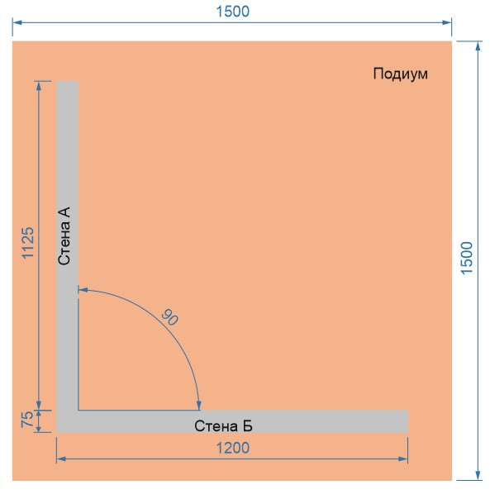

Стена А Стена Б

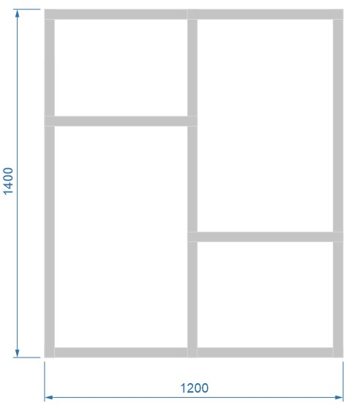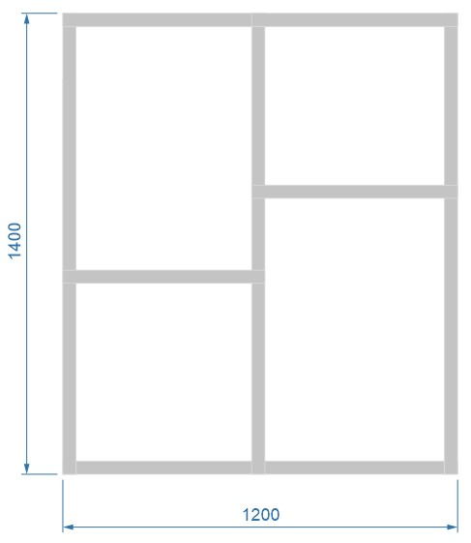

Приложение 2

**Образец задания модуля №2**

Стена А Стена Б

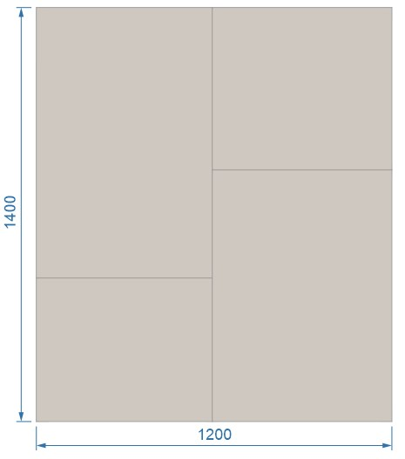

Приложение 3

**Образец задания модуля №3**

Стена А Стена Б

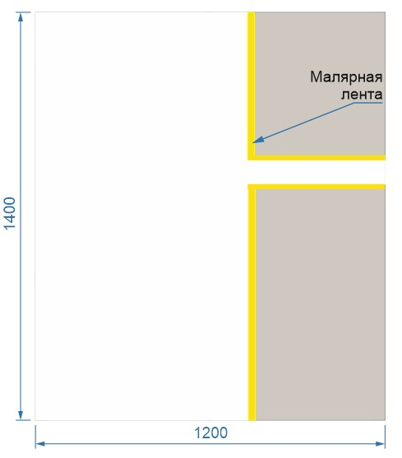

Приложение 4

**Образец задания модуля №4**

Стена А Стена Б

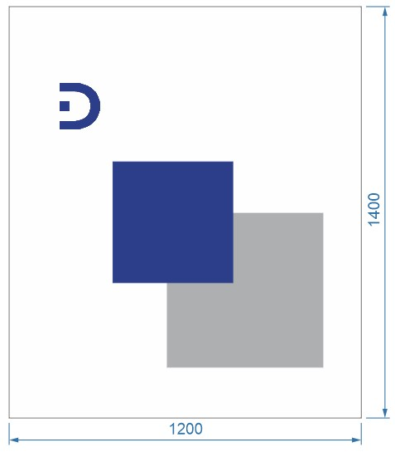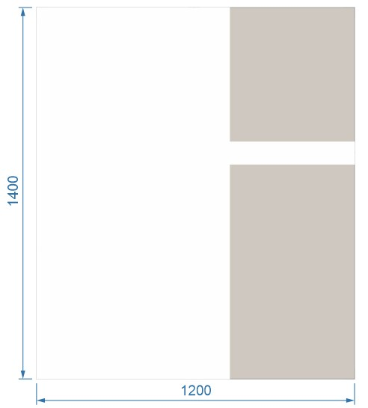

Размеры трафаретной надписи

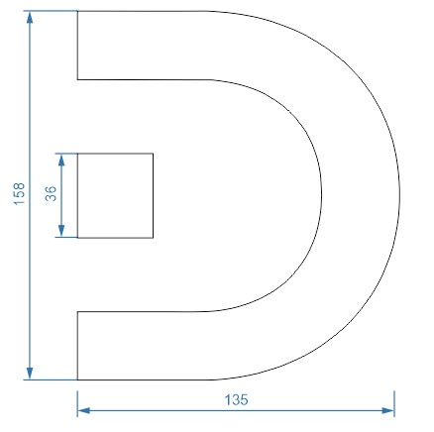

Приложение 5

**Перечень оборудования и оснащения, расходных материалов, средств обучения и воспитания**

|  |  |  |  |  |  |  |  |  |  |
| --- | --- | --- | --- | --- | --- | --- | --- | --- | --- |
| **1. Инфраструктура рабочего места участника ДЭ** | | | | | |  | | |  |
| № | Наименование | Минимальные  (рамочные) технические характеристики | ОКПД-2 | Расчет колва  (На 1 раб. место/На 1 участника) |  | Количество | | Единица измерен ия | Код зоны  площа дки |
| ПА | ГИА ГИА  ДЭ БУ ДЭ ПУ | |
| **Перечень оборудования** | | | | | |  | | |  |
| 1. | Рабочий подиум | Каркасная деревянная конструкция из бруса 50х50 мм, обшитая ОСБ листом 1500х1500 мм | 43.32.10 | На 1 раб. место | 1 | 1 | 1 | шт | А |

|  |  |  |  |  |  |  |  |  |  |
| --- | --- | --- | --- | --- | --- | --- | --- | --- | --- |
| 2. | Стол | Размеры (ВхШхГ): не менее 760х535х600 мм Материал: металл/дерево на усмотрение ОО | 31.01.12 | На 1 раб. место | 1 | 1 | 1 | шт | А |
| **Перечень инструментов** | | | | | | | | | |
| 1. | Инструментальный ящик | Материал: пропилен.  Размеры: не менее  500х260х250мм | 22.22.13 | На 1 раб. место | 1 | 1 | 1 | шт | А |
| 2. | Аккумуляторная дрель- шуруповёрт с комплектом бит | Быстрозажимной  сверлильный патрон;  Система защиты аккумулятора от перегрузки, перегрева и глубокого разряда; Монтируемый держатель бит | 28.24.11 | На 1 раб. место | 1 | 1 | 1 | шт | А |
| 3. | Фен строительный | Потребляемая мощность 1200-2000 Вт Рабочая температура  50-600 °С  Вес 1,8-1,6 кг  На усмотрение ОО | 27.51.24 | На 1 раб. место | - | 1 | 1 | шт | А |
| 4. | Теплопушка | Тип: электрические  Мощность 2000 Вт  На усмотрение ОО | 27.51.26 | На 1 раб. место | - | 1 | 1 | шт | А |
| 5. | Насадка-миксер для дрели | Хвостовик шестигранный На усмотрение ОО | 28.92.40 | На 1 раб. место | - | 1 | 1 | шт | А |
| 6. | Шпатель с отверткой | Ширина: 150 мм;  Материал рукояти: пластик; Встроенный биток. | 25.73.30 | На 1 раб. место | - | 1 | 1 | шт | А |

|  |  |  |  |  |  |  |  |  |  |  |
| --- | --- | --- | --- | --- | --- | --- | --- | --- | --- | --- |
| 7. | Рубанок обдирочный |  | Длина подошвы, мм 140 Ширина ножа, мм 42 Материал корпуса  пластик  На усмотрение ОО | 25.73.30 | На 1 раб. место | - | 1 | 1 | шт | А |
| 8. | Рубанок кромочный |  | Материал корпуса - металл. Угол фаски  22,5/45 град | 25.73.30 | На 1 раб. место | - | 1 | 1 | шт | А |
| 9. | Ножницы по металлу |  | Материал головки:  хромованадиевая сталь | 28.41.32 | На 1 раб. место | 1 | 1 | 1 | шт | А |
| 10. | Просекатель |  | Назначение: для  скрепления металлических профилей между собой методом просечки с  отгибом | 25.73.30 | На 1 раб. место | 1 | 1 | 1 | шт | А |
| 11. | Разметочный шнур красящим порошком | с | Набор: шнуровка в корпусе 30 м и флакон черного мелового  порошка | 25.73.30 | На 1 раб. место | 1 | 1 | 1 | шт | А |
| 12. | Пилка для ГКЛ |  | Ножовка для распилки гипсокартона, 180 мм | 25.73.30 | На 1 раб. место | - | 1 | 1 | шт | А |
| 13. | Плоскогубцы |  | Материал губок: углеродистая сталь. Материал ручек:  пластик | 25.73.30 | На 1 раб. место | 1 | 1 | 1 | шт | А |
| 14. | Струбцины |  | Тип конструкции - Fобразная, быстрозажимная,  Ширина зажима 300-  500 мм,  Механизм сжатия - рычажный | 25.73.30 | На 1 раб. место | 1 | 1 | 1 | шт | А |

|  |  |  |  |  |  |  |  |  |  |
| --- | --- | --- | --- | --- | --- | --- | --- | --- | --- |
| 15. | Уровень пузырьковый - 400 мм | Вид: брусковый  Количество глазков: не менее 2 | 25.73.30 | На 1 раб. место | 1 | 1 | 1 | шт | А |
| 16. | Уровень пузырьковый - 1  200 мм | Вид: брусковый  Количество глазков: не менее 2 | 25.73.30 | На 1 раб. место | 1 | 1 | 1 | шт | А |
| 17. | Нож строительный с выдвижными лезвиями  (запасные лезвия 3 шт.) | Материал корпуса:  металл;  Материал лезвия: высокоуглеродистая  сталь; | 25.71.11 | На 1 раб. место | 1 | 1 | 1 | шт | А |
| 18. | Рулетка | Длина: 3-5 метров | 26.51.33 | На 1 раб. место | 1 | 1 | 1 | шт | А |
| 19. | Кюветка для малярных  составов | На усмотрение ОО | 22.23.12 | На 1 раб. место | - | 1 | 2 | шт | А |
| 20. | Валик малярный  полиакриловый | Материал рукояти:  пластик  Материал шубки:  полиакрил  Длина не менее 100 мм | 22.23.12 | На 1 раб. место | - | 1 | 2 | шт | А |
| 21. | Кисть радиаторная | Кисть для смешивания красок радиаторная 25-  30 см. Материал  рукояти: дерево На усмотрение ОО | 32.91.19 | На 1 раб. место | - | 1 | 1 | шт | А |
| 22. | Кисть флейц | Ширина 20-50 мм Материал ворса: натуральная щетина  Материал рукоятки:  дерево | 32.91.19 | На 1 раб. место | 1 | 1 | 1 | шт | А |
| 23. | Кисть художественная | Размер: №6-18 мм | 32.91.12 | На 1 раб. место | - | - | 2 | шт | А |

|  |  |  |  |  |  |  |  |  |  |  |
| --- | --- | --- | --- | --- | --- | --- | --- | --- | --- | --- |
| 24. | Линейка с фаской |  | Длина: 500 мм  Материал: пластик | 26.51.33 | На 1 раб. место | - | - | 1 | шт | А |
| 25. | Шпатель малярный |  | Ширина лезвия, 100 мм.  Материал лезвия нержавеющая сталь. Материал рукояти  пластмасса | 25.73.30 | На 1 раб. место | - | 1 | 1 | шт | А |
| 26. | Шпатель малярный |  | Ширина лезвия, 250 мм. Материал лезвия нержавеющая сталь. Материал рукояти  пластмасса | 25.73.30 | На 1 раб. место | - | 1 | 1 | шт | А |
| 27. | Ведро с крышкой |  | Объем 1 л. Материал пластик | 22.29.23 | На 1 раб. место | - | 1 | 2 | шт | А |
| 28. | Ведро с крышкой |  | Объем 5 л. Материал пластик | 22.29.23 | На 1 раб. место | - | 1 | 2 | шт | А |
| 29. | Ведро строительное |  | Объем 10-12 л.  Материал пластик | 22.29.23 | На 1 раб. место | 1 | 1 | 1 | шт | А |
| 30. | Розетка |  | Напряжение: 220 В Материал: пластик | 27.33.13 | На 1 раб. место | 1 | 1 | 1 | шт | А |
| 31. | Сетевой фильтр |  | Длина кабеля: не менее 5 м  Общий выключатель  розеток: есть  Общее количество  отверстий: не менее 3 | 32.30.16 | На 1 раб. место | 1 | 1 | 1 | шт | А |
| 32. | Корзина для мусора |  | Корзина для мусора 11 л Материал полипропилен | 22.22.13 | На 1 раб. место | 1 | 1 | 1 | шт | А |
| 33. | Швабра-щетка жёсткая ручкой | с | Размер рабочей части 40х7 см | 32.91.11 | На 1 раб. место | 1 | 1 | 1 | шт | А |
| 34. | Щетка-сметка |  | Размер: 320 -450 мм | 32.91.11 | На 1 раб. место | 1 | 1 | 1 | шт | А |

|  |  |  |  |  |  |  |  |  |  |
| --- | --- | --- | --- | --- | --- | --- | --- | --- | --- |
| 35. | Совок для мусора | Материал: пластик | 32.91.11 | На 1 раб. место | 1 | 1 | 1 | шт | А |
| **Перечень расходных материалов** | | | | | | | | | |
| 1. | Гипсовая строительная плита ГСП | Размеры:  1400х1200х12,5мм | 23.62.10 | На 1 участника | - | 2 | 2 | шт | А |
| 2. | Профиль стоечный ПС | Размеры: 75/50 х 3000, шт., толщина металла 0,6 мм | 24.42.22 | На 1 участника | 4 | 4 | 4 | шт | А |
| 3. | Профиль направляющий ПН | Сечение: 75x40 мм; длина: 3000 мм; толщина металла 0,6 мм | 24.42.22 | На 1 участника | 2 | 2 | 2 | шт | А |
| 4. | Лента уплотнительная  самоклеящаяся | Материал:  пенополиэтилен Размеры: 50 мм x 2.5 м | 22.29.22 | На 1 участника | 1 | 1 | 1 | шт | А |
| 5. | Шурупы-саморезы ГСП-  металл | 3,5х25 мм, (Шуруп самонарезающий прокалывающий TN | 25.94.11 | На 1 участника | 100 | 100 | 100 | шт | А |
| 6. | Шурупы-саморезы металл-металл | 4,2х13 мм, (Шуруп самонарезающий прокалывающий LN) | 25.94.11 | На 1 участника | 6 | 6 | 6 | шт | А |
| 7. | Грунтовка | Грунтовка глубокого проникновения, акриловая Объем 0,5 л | 20.30.11 | На 1 участника | - | 0,3 | 0,5 | л | А |
| 8. | Краска водоэмульсионная | Цвет: белый Масса: 3 кг | 20.30.11 | На 1 участника | - | - | 3 | кг | А |
| 9. | Шпаклевка гипсовая (сухая смесь) | Финишная мелкозернистая на основе гипса Масса: 2 кг | 20.30.22 | На 1 участника | - | 2 | 2 | кг | А |
| 10. | Шпаклевка полимерная  (сухая смесь) | Финишная мелкозернистая на  основе | 20.30.22 | На 1 участника | - | 4,5 | 5 | кг | А |

|  |  |  |  |  |  |  |  |  |  |
| --- | --- | --- | --- | --- | --- | --- | --- | --- | --- |
|  |  | полимеров  Масса: 5 кг |  |  |  |  |  |  |  |
| 11. | Малярная лента | Ширина: 25 мм. Рулон 25 м  Материал основы:  бумага | 22.29.21 | На 1 участника | - | 1 | 1 | шт | А |
| 12. | Колер-паста | Цвет: синий Объем: 100мм | 20.30.23 | На 1 участника | - | - | 1 | шт | А |
| 13. | Колер-паста | Цвет: красный Объем: 100мм | 20.30.23 | На 1 участника | - | - | 1 | шт | А |
| 14. | Колер-паста | Цвет: желтый Объем: 100мм | 20.30.23 | На 1 участника | - | - | 1 | шт | А |
| 15. | Колер-паста | Цвет: черный Объем: 100мм | 20.30.23 | На 1 участника | - | - | 1 | шт | А |
| 16. | Трафарет | Основа: самоклеящейся виниловой пленка | 17.23.11 | На 1 раб. место | - | - | 1 | шт | А |
| 17. | Ветошь | Размер лоскутов в  среднем 40-60 см | 13.94.20 | На 1 раб. место | 2 | 3 | 4 | шт | А |
| 18. | Карандаш строительный | Длина: 180 мм Цвет: черный Твердость: НВ Материал:  дерево/графит | 32.99.15 | На 1 раб. место | 1 | 1 | 1 | шт | А |
| 19. | Ластик | Ластик натуральный  каучук, цвет белый | 22.29.25 | На 1 раб. место | - | 1 | 1 | шт | А |
| 20. | Мешки для мусора | Материал: полиэтилен Объем: 10 л | 13.92.21 | На 1 раб. место | 1 | 1 | 1 | шт | А |
| **Оснащение средствами, обеспечивающими охрану труда и технику безопасности** | | | | | | | | | |
| 1. | Спецодежда | Технические характеристики на усмотрение ОО | 32.99.11 | На 1 участника | 1 | 1 | 1 | шт | А |
| 2. | Спецботинки | Ботинки кожаные с металлическим подноском, пара (2шт) | 32.99.11 | На 1 участника | 1 | 1 | 1 | шт | А |

|  |  |  |  |  |  |  |  |  |  |  |  |  |
| --- | --- | --- | --- | --- | --- | --- | --- | --- | --- | --- | --- | --- |
| 3. | Головной убор |  | | Головной убор: кепка, косынка. Материал хлопок | | 32.99.11 | На 1 участника | 1 | 1 | 1 | шт | А |
| 4. | Очки защитные |  | | Тип: защитные, открытые. Материал:  прозрачный пластик | | 32.99.11 | На 1 участника | 1 | 1 | 1 | шт | А |
| 5. | Перчатки |  | | Перчатки  хлопчатобумажные с дополнительным  точечным покрытием,  пара (2шт) | | 32.99.11 | На 1 участника | 1 | 1 | 1 | пар | А |
| 6. | Респиратор |  | | Технические характеристики на усмотрение ОО | | 32.99.11 | На 1 участника | 1 | 1 | 1 | шт | А |
| 7. | Наушники/беруши |  | | Технические характеристики на усмотрение ОО | | 32.99.11 | На 1 участника | 1 | 1 | 1 | шт | А |
|  | | **2. Инфраструктура общего (коллективного) пользования участниками ДЭ** | | | | | | | | | | |
| № | Наименование |  | Минимальные  (рамочные) технические характеристики | | ОКПД-2 | Расчет кол-ва  (На кол-во участников  /На кол-во раб. мест/  На всю площадку) | Количество мест/ участников | Количество | | | Единица измерен ия | Код зоны  площа дки |
| ПА | ГИА ДЭ БУ | ГИА ДЭ ПУ |
|  | | **Перечень оборудования** | | | | | | | | | | |
| 1. | Стеллаж |  | Материал корпуса: металл | | 31.01.12 | На всю площадку | - | 1 | 1 | 1 | шт | Б |
| 2. | Умывальник |  | Материал: фарфор, металл, пластик | | 25.99.11 | На всю площадку | - | 1 | 1 | 1 | шт | Б |

|  |  |  |  |  |  |  |  |  |  |  |
| --- | --- | --- | --- | --- | --- | --- | --- | --- | --- | --- |
|  |  | На усмотрение ОО |  |  |  |  |  |  |  |  |
| 3. | Мусорная корзина | Технические характеристики на усмотрение ОО | 22.23.13 | На всю площадку | - | 1 | 1 | 1 | шт | Б |
| 4. | Оборудование для отображения отсчета времени | На усмотрение ОО | 26.70.17 | На всю площадку | - | 1 | 1 | 1 | шт | Б |
| **Перечень инструментов** | | | | | | | | | | |
| 1. | Уровень строительный (эталонный) | Длина 1000 мм, погрешность 0,1-0,5 мм/м | 26.51.12 | На всю площадку | - | 1 | 1 | 1 | шт | Б |
| **Перечень расходных материалов** | | | | | | | | | | |
| 1. | Антисептик 1 л | Спиртовая  основа 75%,  глицерин, очищенная вода, перекись водорода, 1 л | 21.20.10 | На всю площадку | - | 1 | 1 | 1 | шт | Б |
| 2. | Ветошь | Техническое  полотно для влажной уборки Материал: хлопок Погонаж: 3 м | 13.94.20 | На всю площадку | - | 1 | 1 | 1 | шт | Б |
| **Оснащение средствами, обеспечивающими охрану труда и технику безопасности** | | | | | | | | | | |
| 1. | Аптечка | Для оказания первой помощи. Оснащение не менее, чем по приказу Министерства здравоохранени  я Российской Федерации от 24 мая 2024 г. №  261н Об  утверждении требований к комплектации аптечки для оказания первой помощи с  применением медицинских  изделий в  организациях,  осуществляющи  х  образовательну ю деятельность | 21.20.24 | На всю площадку | - | 1 | 1 | 1 | шт | Б |
| 2. | Огнетушитель | Огнетушитель переносной. Общие технические требования.  Требования не менее, чем по приказу Федерального агентства по техническому регулированию 28.29.22 На колво раб. мест 5 1 1 1 шт Б 25 и метрологии от 24 августа 2021 г. №794 -ст, в части ГОСТ Р 51057 Техника пожарная. Огнетушители переносные. Общие технические требования | 28.29.22 | На кол-во раб. мест | 5 | 1 | 1 | 1 | шт | Б |